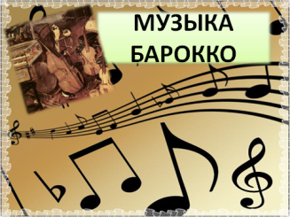
Открытый урок в 7 классе в соответствии с технологиями индивидуального обучения (ТИО) учителя музыки , МХК и ИЗО ГБОУ СОШ № 1204 Месяц Светланы Валерьевны

«Музыкальное искусство БАРОККО»
Цель: познакомиться с музыкой Барокко и научиться её определять по различным особенностям в соответствии с общим стилем Барокко.
Задачи:
1.Уметь анализировать слышимое и соотносить эту музыку в определенный период времени.
2.Закрепить визуальное понятие стиля Барокко и уметь отличать его от других стилей.
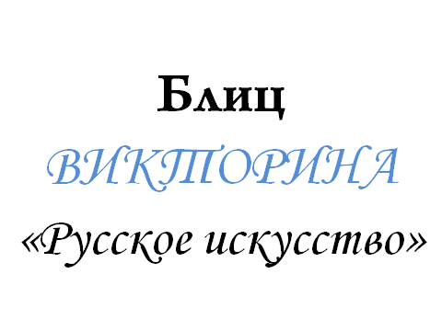
3.Попробовать себя в художественном и исполнительском виде искусства барокко.

1.Приветствие. Анализ хода урока: для начала мы проведем блиц-викторину, и ученики сами определят, на какую оценку готовы поработать. Затем мы рассмотрим новую тему и проведем в её рамках творческую игру.
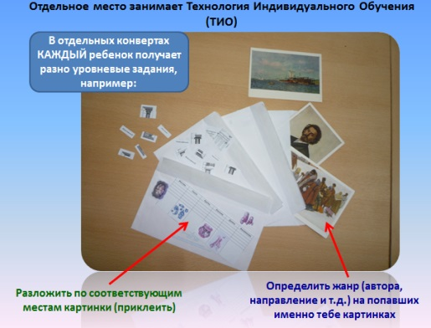
5 минут
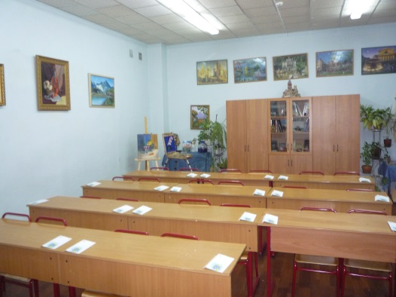
2.Проверка знаний темы прошлого урока. У каждого на парте лежит конверт с заданиями. Задания выполняем последовательно: на «3» - дифференцированный уровень (на экране), на «4» - с элементами анализа» и на «5» - творческий (в конверте).
15 минут
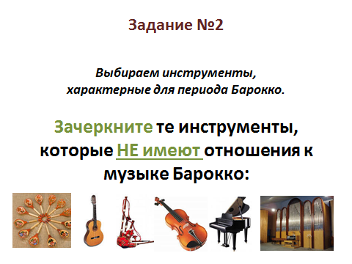
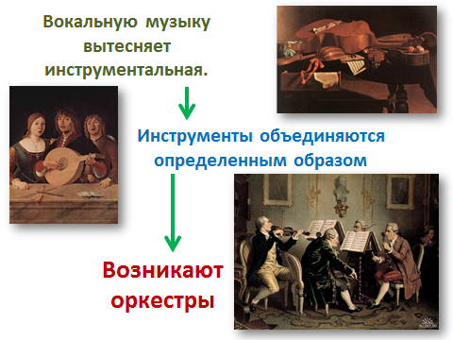
3.Раскрытие темы урока. Цель: выявить особенности музыки этого периода времени и научиться отличать её от другой музыки. Запуск презентации «Музыка Барокко». Записываем тему и основные моменты. Слушаем 2 примера: светскую музыку и полифоническую (храмовую). Делаем вывод о двух направлениях в музыкальном искусстве.
Далее – ТИО: достаем из конвертов бланк «Музыка Барокко». Слушаем Вивальди «Лето» и выполняем задание №1 – подчеркиваем слова, подходящие к этой музыке. Анализируем и приходим к выводу – каковы особенности светской музыки Барокко? Затем, слушаем «Токкату и фугу» и так же подчеркиваем соответствующие слова. Задание №2 – выбираем инструменты, характерные для этого периода времени. Задание №3 выполняется на базе предыдущих: из предложенных портретов композиторов нужно выбрать методом исключения тех, что относятся к 17 веку (по виду, по стилю их произведений, по инструментам, использующихся в 17 веке).
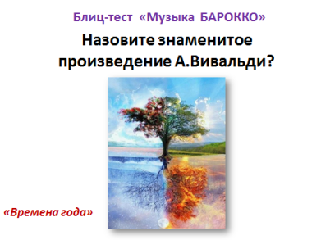
15 минут
4.Закрепление темы. На экране блиц-тест. Ребята устно дают ответы, после чего на экране появляются правильные ответы.
5 минут
5. Итог урока. Рефлексия. Оценки.
5 минут
Раздаточный материал:
1.Творческое задание на выбор.
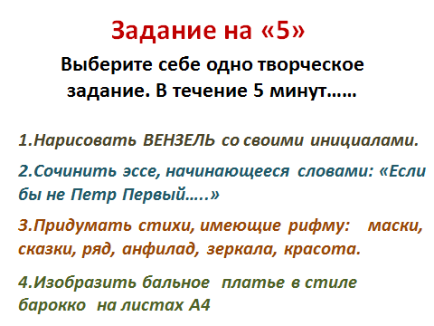
2.Карточки с изображением разных стилей архитектуры, среди который нужно найти стиль Барокко. Они должны лежать в индивидуальных конвертах.
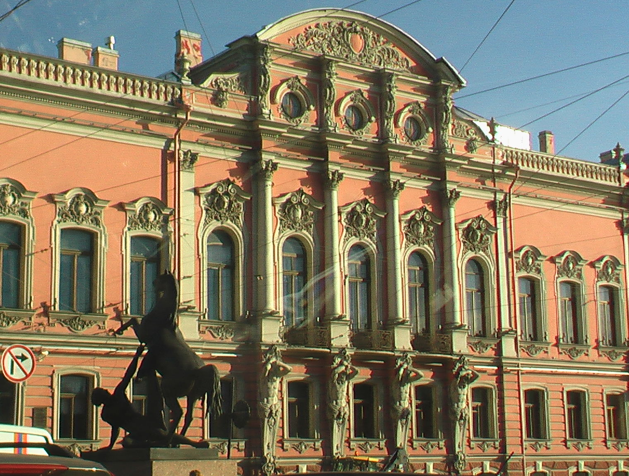 | 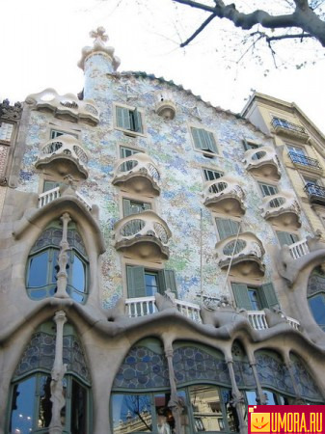
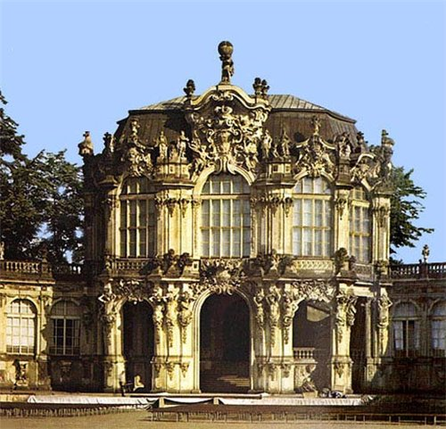 | 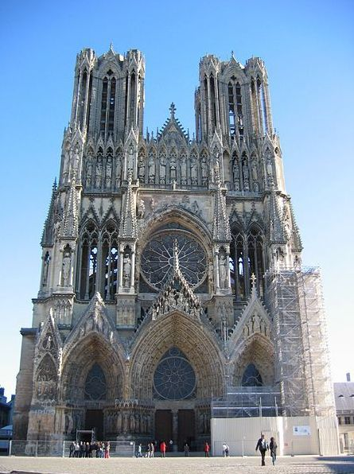
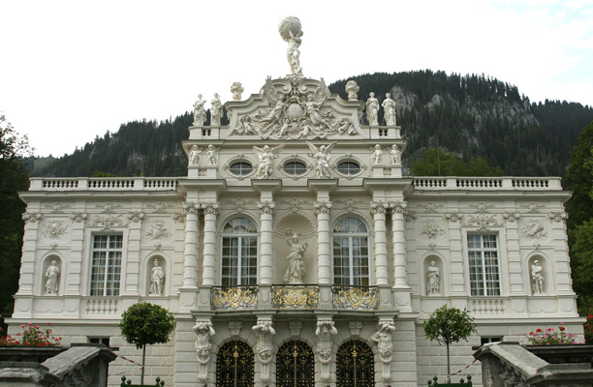 | 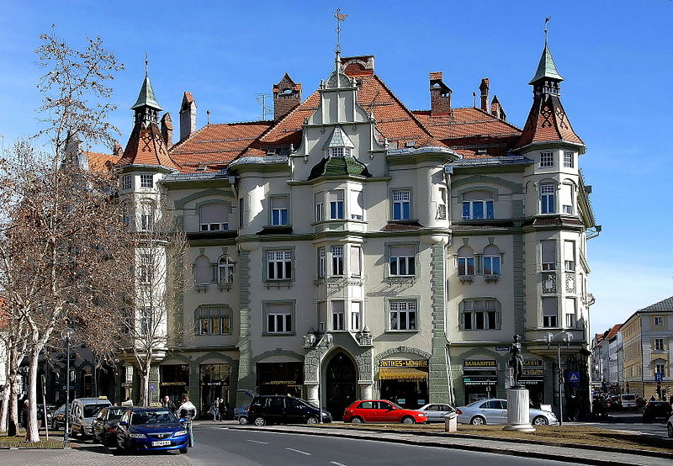

3. Бланк «МУЗЫКА БАРОККО»
Задание №1 Вивальди «Времена года. Весна» Подчеркните слова, характерные для этой музыки:
Спокойная, радостная, ласковая, торжественная, нежная, грустная, трагическая, мягкая, звонкая, парящая, стремительная, веселая, дисгармоничная, романтичная, мощная, ритмичная, тревожная, волшебная, возвышенная, церковная, сильная.
И.С. Бах «Токката и фуга ре минор» Подчеркните слова, характерные для этой музыки:
Спокойная, радостная, ласковая, торжественная, нежная, грустная, трагическая, мягкая, звонкая, парящая, стремительная, веселая, дисгармоничная, романтичная, мощная, ритмичная, тревожная, волшебная, возвышенная, церковная, сильная.
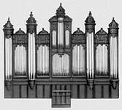
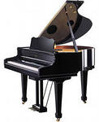
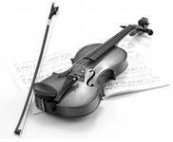
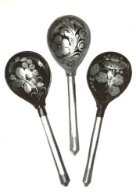
Задание №2 Выберете инструменты эпохи Барокко:
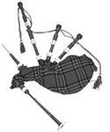
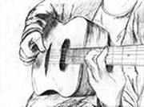
Задание №3
Выберете композиторов эпохи Барокко:
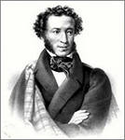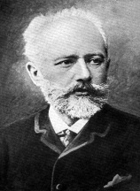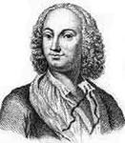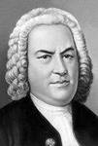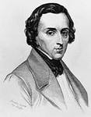
1 2 3 4 5

